**Menu d’abondance**

**26.00euros**

**Salade & Charcuterie**

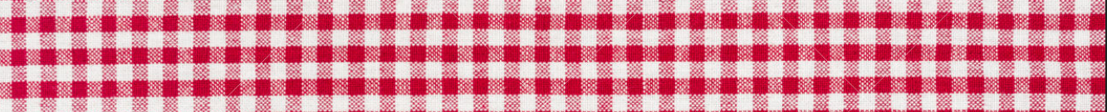

**Entrée chaude au choix**



**Plat principal au choix**

**Accompagnement légumes**



**Plateau de fromages ou faisselle**



**Dessert au choix**

**1/4 litre boisson offerte**

Restaurant « *chez monique*» Ussel bourg 43370 le Brignon 04.71.57.14.44 .Vous pouvez accéder à nos coordonnées gps via notre page facebook